镇江市2022届高三上学期期中考试
政治
本试卷分为选择题和非选择题两部分，共100分，考试用时75分钟。

一、 单项选择题：共15题，每题3分，共45分。每题只有一个选项最符合题意。
1. 随着我国数字新基建领域的基础不断夯实，互联网应用和服务的广泛渗透(见下表)，我国逐步构建起数字社会新形态：短视频、直播正成为新的生活方式；购物方式、餐饮方式发生明显变化；在线公共服务进一步便民利民，2020年数字经济达到39.2万亿元。这说明( )
各类互联网应用用户规模和网民使用率
应用 | 用户规模(万) | 网民使用率
即时通信 | 98 330 | 97.3%
短视频 | 88 775 | 87.8%
网络购物 | 81 206 | 80.3%
网上外卖 | 46 859 | 46.4%
注：截至2021年6月。①消费对生产的升级起导向作用
②生产决定消费的质量和水平
③我国实体经济发展面临严峻挑战
④数字经济成为经济发展的新动能
A. ①③ B. ①④
C. ②③ D. ②④
2. 2021年以来，31个省份及新疆生产建设兵团的155个地市纷纷上线职业技能电子培训券。贫困劳动力、失业人员、高校毕业生、企业职工等均可登录社保卡账户领取培训券，实现扫码上课“充电”。这是落实“十四五”期间《“技能中国行动”实施方案》的具体举措，这一举措预期的传导路径是( )
①促进就业质量的提升 ②提供战略支撑 ③推动企业的技术创新
④助力实体经济的发展 ⑤培养技术工人 ⑥增强企业吸纳就业能力
A. ①→③→②→④ B. ②→⑥→①→④
C. ⑤→①→③→④ D. ⑤→⑥→①→③
3. 2021年9月，国务院发布了《中华人民共和国市场主体登记管理条例》。针对一些门店因自然灾害、公共卫生事件等原因造成经营困难，不能开展经营活动，却仍需支付房租、人力等高额运营成本，导致部分中小企业经营者难以为继的情况，该条例中首次设立了歇业制度。市场主体可自主决定在一定时期内歇业，时间最长不得超过3年。首设歇业制度( )
①降低了企业保留资格的成本，有利于激发市场主体活力
②说明国家保障各种所有制经济公开公平公正参与市场竞争
③说明国家贯彻创新发展理念，通过制度创新创造良好营商环境
④体现了国家通过必要的行政手段保护市场主体的合法权益
A. ①③ B. ①④ C. ②③ D. ②④
4. 土地托管是土地流转的一种形式，是指部分不愿耕种或无能力耕种者把土地托给种植大户或合作组织，由其代为耕种管理，并先向其交纳一定的管理费用，丰收后粮食等实物归农户，也可按照约定将粮食产量折算成现金付给农户的做法。结合下面的土地托管示意图，我们可以推断，土地托管( )
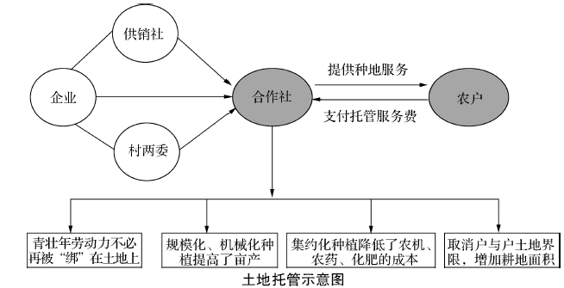
①可以建立起城乡融合发展体制机制，推进农业现代化
②提高了耕地利用率，是农村集体经济分配方式的创新
③有利于实现农业资源有效利用，促进农业的转型升级
④通过发展农村混合所有制经济，促进农村生产力发展
A. ①② B. ①④ C. ②③ D. ③④
5.◇ 一群中学生，根据亲身经历，向基层立法联系点提出关于未成年人保护法修订的意见，最终被采纳到出台的法律中
◇ 《中华人民共和国民法典》，经过全国人大常委会10次审议，10次公开征求意见，3次组织全国人大代表研读讨论……直至通过
◇ 亿万中国人选举出的近3 000名全国人大代表，每年提出的建议和议案，在人大制度的保障下，“件件有着落，事事有回音”
以上是中国人大工作中的几个缩影，也是与“西式民主”显著不同的全过程人民民主的“中国叙事”。中共中央总书记习近平强调，如果人民只有在投票时被唤醒、投票后就进入休眠期，只有竞选时聆听天花乱坠的口号、竞选后就毫无发言权，只有拉票时受宠、选举后就被冷落，“这样的民主不是真正的民主”。综上可见，全过程人民民主( )
①为我国民主政治建设提供了法律保障
②是我国社会主义民主政治的鲜明特点
③是全体社会成员广泛享有的民主
④用丰富的民主形式和渠道保障公民政治参与
A. ①③ B. ①④ C. ②③ D. ②④
6. 右面漫画形象地反映了一些干部办事拖拉、推诿扯皮、不担当不作为的现象。他们打太极、和稀泥、言必称程序。结果事情被拖黄，企业被拖垮，群众被拖怕。这一现象( )
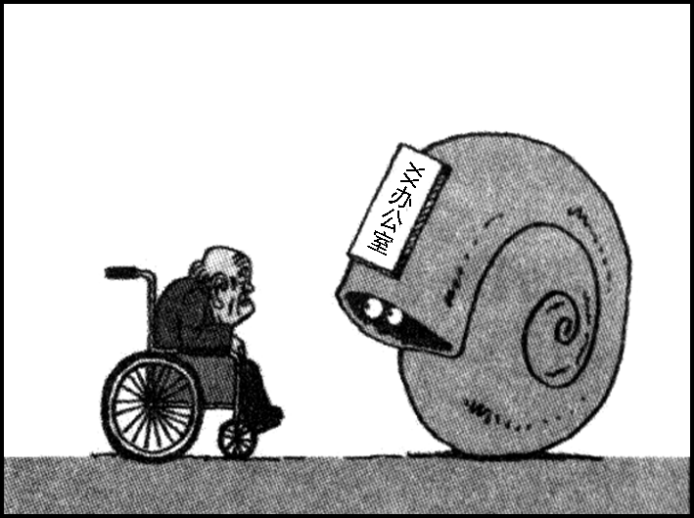
“您老的问题真的快解决了！”
①损害党和政府形象，影响政府权威
②产生的根本原因是政府缺乏科学决策和民主决策
③需要通过健全权力运行的制约和监督体系解决
④要求不断完善机构设置，推动政府治理转型
A. ①③ B. ①④ C. ②③ D. ②④
7. 在庆祝西藏和平解放70周年之际，中共中央总书记习近平来到西藏，祝贺西藏和平解放70周年。他深刻指出，推动西藏高质量发展，要坚持所有发展都要赋予民族团结进步的意义，都要赋予改善民生、凝聚人心的意义，都要有利于提升各族群众获得感、幸福感、安全感。这是因为( )
①民族团结进步事业是做好民族工作的基础性事业
②民族区域自治制度是适合中国国情的基本政治制度
③维护国家统一和民族团结是中华民族的最高利益
④民族平等是我国民族区域自治制度的前提和基础
A. ①② B. ①③ C. ②④ D. ③④
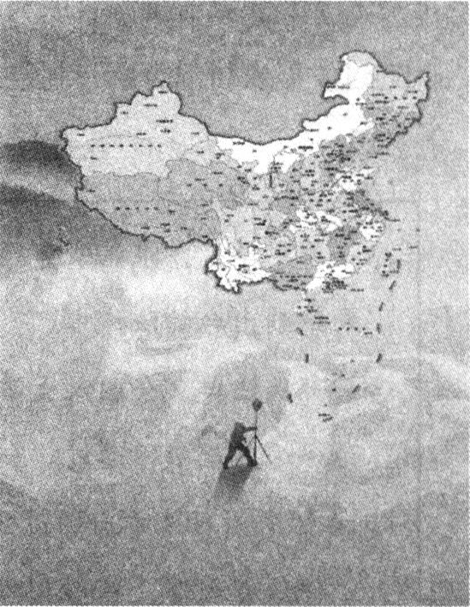8. 中国现有的横版地图，陆地和海洋两部分的所用比例尺是不一样的，不能完整地表现国家领土。竖版中国地图(右图)将中国海域和陆疆按同比例尺真实、直观地整体展现，标示了南海100多个主要岛屿、岛礁和暗沙。竖版地图纠正了横版地图中陆域与海域人为地分割，国家版图形象东西长于南北的误导等，使人清楚地认识到中国是一个海陆兼备的海洋大国。竖版中国地图的出版( )
①有利于强化公民的国家主权意识
②有利于我国政府更好地行使管辖权
③是坚持具体问题具体分析原则的体现
④说明人们的认识是不断深化和发展的
A. ①③ B. ①④ C. ②③ D. ②④

9. 组建舞蹈队、秧歌队、合唱队等90余支基层文化团队，建起乡村美学堂、乡村剧社……某市通过实施公共文化服务公益创投，引导文化类社会组织进入乡村提供精准服务，降低供给成本、提高服务效能，不断满足群众文化新期待。公益创投( )
①协调社会组织对接基层需求，促进文化事业的发展
②推动了我国乡村文化建设，为人民提供了精神食粮
③在社会实践的基础上，推动了不同民族文化的融合
④促进了我国乡村物质文明与精神文明的协调发展
A. ①② B. ①③ C. ②④ D. ③④
10. 截至2020年，中国网络文学共向海外输出作品1万余部，网站订阅和阅读APP用户1亿多，覆盖世界大部分国家和地区，国际传播成效显著。海外读者通过中国网络文学作家笔下的人物，可以感受到兄友弟恭、尊师重道等中华文化的魅力。我国网络文学走向世界( )
①彰显中华文化的生命力和国际影响力
②说明互联网是文化国际传播的重要途径
③有利于充分吸收外国文学的有益成果
④体现了文化既是民族的，又是世界的
A. ①② B. ①④ C. ②③ D. ③④
11. 纪录片《奇妙之城》以生活在城市中的手艺人、美食家和艺术家为切入点，呈现具有城市内在精神的人物故事，受到了广泛好评。该片有着浓郁的烟火气息，不仅探索了不同城市的文化，而且讲述了城市中众多年轻人的故事，描绘出一幅中国青年的奋斗图谱。正是这群积极奋斗的青年，让观众尤其是年轻人在感受不同城市文化的过程中审视自己、思考人生，从而获得一种精神力量。上述材料表明( )
①优秀文化能给人们提供精神指引 ②城市文化能推动社会实践的发展
③文化融合可以增强文化的感染力 ④社会实践是优秀文化作品的源泉
A. ①③ B. ①④ C. ②③ D. ②④
12. 矛盾是同一性和斗争性的有机统一，这是唯物辩证法的重要观点。下列能体现这一观点的是( )
①在脱贫攻坚中，涌现出一个个“样板村”。他们摆脱贫困奔小康的路径和方法各异，但他们的探索和努力有着“可复制、能推广”的要素，为其他贫困村提供了有益的借鉴
②乡村建设可以借鉴城市的文明元素，却不能用大城市的标准来评价、审视和规划，振兴乡村不是看似美丽现代却丢了乡土之魂
③近年来，某省实施少数民族连片特困地区扶贫开发。随着基础条件的改善，许多“藏在深闺人未识”的“低效资源”，逐渐转化成经济优势
④某地在乡村振兴中统筹谋划农村经济建设、政治建设、文化建设、社会建设、生态文明建设和党的建设的关系
A. ①② B. ①④ C. ②③ D. ③④
13. 第十四届全运会会徽上的“陕西”两个字英文拼写(图1)怎么有两个“a”？出错了吗？其实不然。我国许多省份、城市的地名英文一般直接用拼音来表示，如北京(beijing)、上海(shanghai)等。但陕西与山西拼写重合都是“Shanxi”，而英文表达没有注解拼音的习惯，这时我们就会使用“国语罗马字”用字母来对声标进行标注(图2)，于是陕西就多出了一个“a”。材料表明( )
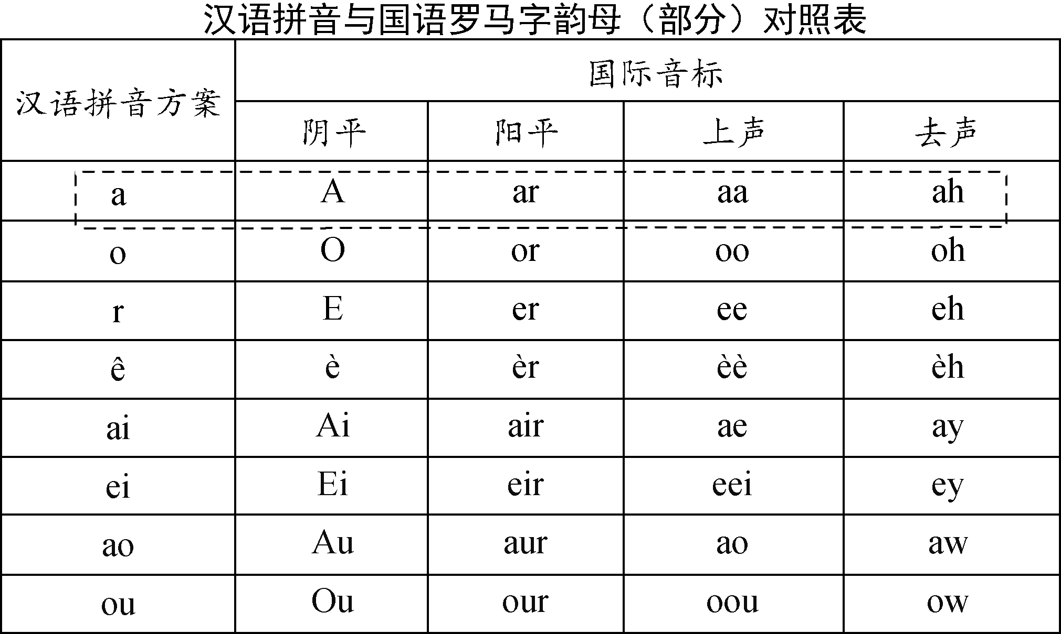
图1 图2
A. 矛盾是普遍性和特殊性的辩证统一
B. 真理是理论与实践具体的历史的统一
C. 实践是检验认识正确与否的唯一标准
D. 正确认识世界，需要把握联系的客观性
14. 马克思在《〈黑格尔法哲学批判〉导言》中指出：“革命需要被动因素，需要物质基础。理论在一个国家实现的程度，总是取决于理论满足这个国家的需要的程度。”这段话蕴含的道理是( )
①社会发展是受客观规律支配的 ②社会意识具有相对独立性
③理论创新是社会变革的先导 ④经济基础决定上层建筑
A. ①③ B. ①④ C. ②③ D. ②④
15. 下列选项中，与下面漫画《创造》反映的哲理最相近的是( )
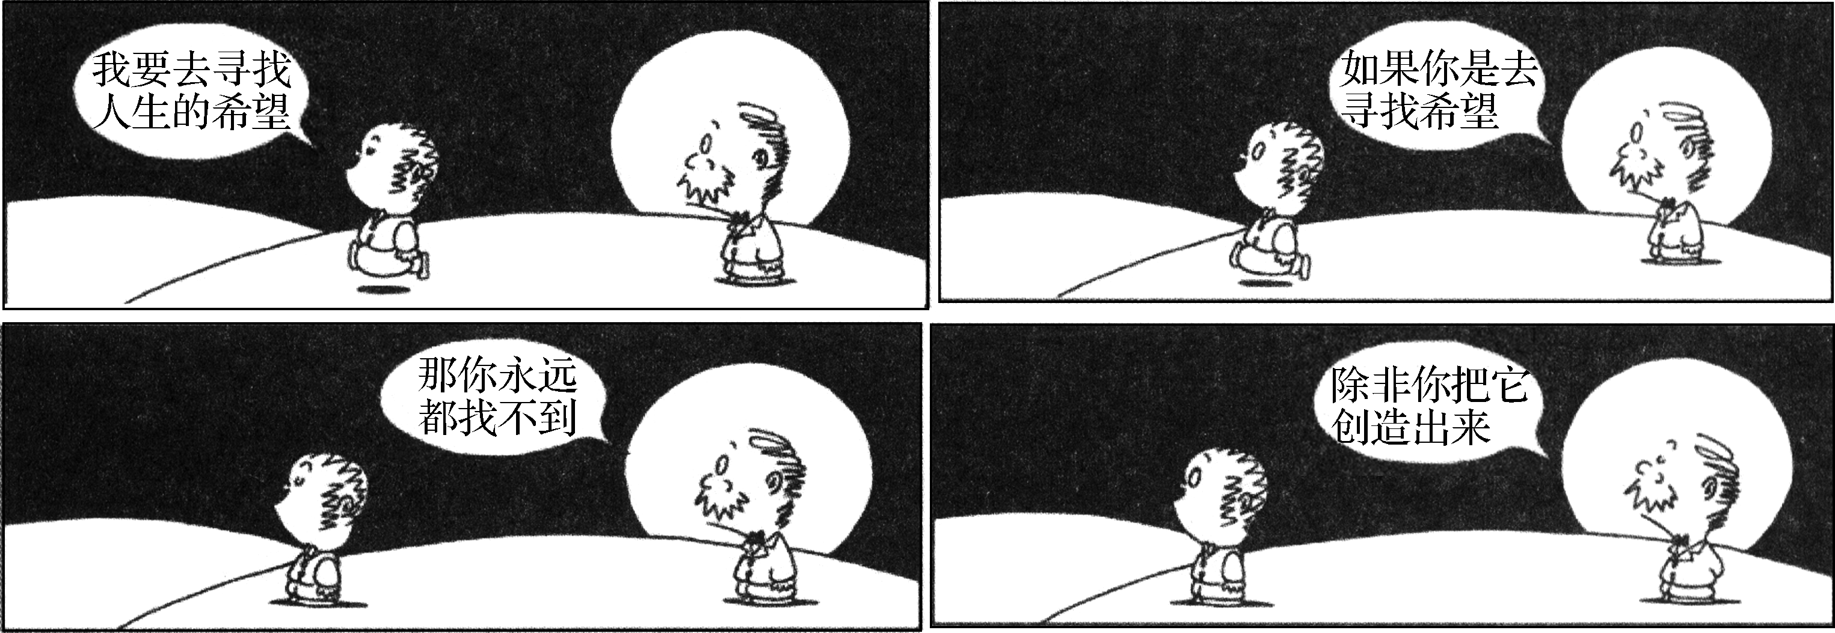
创造
A. 千磨万击还坚劲，任尔东西南北风
B. 吾尝跂而望矣，不如登高之博见也
C. 道虽迩，不行不至；事虽小，不为不成
D. 丹心未泯创新愿，白发犹残求是辉
二、 非选择题：共5题，共55分。
16. 一段时间以来，“饭圈”(“粉丝圈”的简称，因“粉丝”一词的英文为“fans”，将“fan”直译为“饭”，故称之为“饭圈”。)一词闯入公众视线，引发社会热议。某校“新闻社”社团成员通过采访、网络查询、文献阅读等方式对该现象展开调查研究，并撰写了微调研报告(部分)如下：
◆ “饭圈”，究竟是个什么圈？
“一开始仅单纯喜欢艺人作品，后来逐渐加了很多粉丝后援群。”初一就加入“饭圈”的某资深成员说：“到现在数不清花了多少钱，家里有好几箱艺人周边产品，某明星代言茶饮料时，我就买了好几箱送朋友。”
◆ “饭圈”乱象面面观
因某明星的粉丝说了自家明星的坏话，“饭圈”忠粉就去那位粉丝的账号下进行辱骂；某选秀节目粉丝大量购买某乳饮料后倾倒，只为扫瓶盖内的二维码给偶像投票；某明星因罪被刑拘后，“饭圈”筹谋“凑钱集资，能救哥哥吗”“可以一起去劫狱吗”……此外，人肉搜索、“养号”刷量控评、诱导未成年人应援集资投票打榜等事件屡见不鲜。这些乱象不仅有悖公序良俗，往往还涉及侵犯公民个人信息、人格尊严、消费者合法权益以及非法侵入计算机信息系统等一系列法律问题。
◆ “饭圈”失范，法律不容缺位
“饭圈”乱象与我国法律法规背道而驰，严重侵害社会风气和社会秩序。请以“‘饭圈’失范，法律不容缺位”为主题，续写微调研报告。(10分)
要求：①观点明确，紧扣主题，理由充分，合乎逻辑。
②运用《政治生活》知识加以阐述。
③学科术语使用规范，字数在250字左右。

17. 社会性流动是指个人或群体社会地位的变化，即从某一社会阶层到另一社会阶层的变化。一个社会能够创造更多的向上流动的机会，是社会充满活力的象征，是社会进步的表现。经济学家指出，要缩小贫富差距，实现共同富裕的一条重要途径，就在于通过不断拆除各种体制机制障碍，进一步畅通向上流动的通道，以扩大社会性流动的方式使更多低收入人群跨入中等收入行列。为此要以经济的高质量发展为基础，全面取消城区常住人口300万以下的城市落户限制，健全兜底保障机制防止贫困的代际传递……通过以上措施全方位推动劳动力和人才社会性流动。
运用《经济生活》知识，分析上述措施能促进劳动力和人才社会性流动的机理。(10分)

18. 红色文化的含义就是指发生在革命战争时代，中国共产党引领全体人民一起建立新中国时艰苦奋斗努力创新的文化，包含着浓郁的革命精神和厚重的历史文化。历史从来没有走远，红色文化是上一代人的记忆，更要成为这一代人和下一代人的记忆。一些地区在传承红色文化中做了很多积极的探索，见下表：
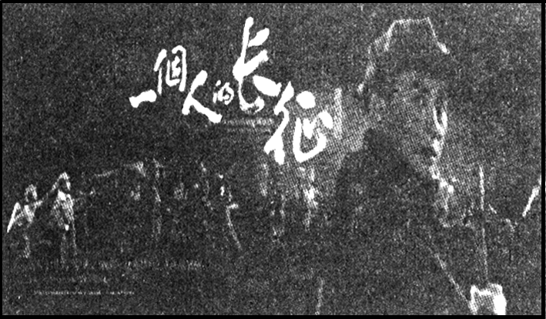  图1 采茶戏《一个人的长征》 | 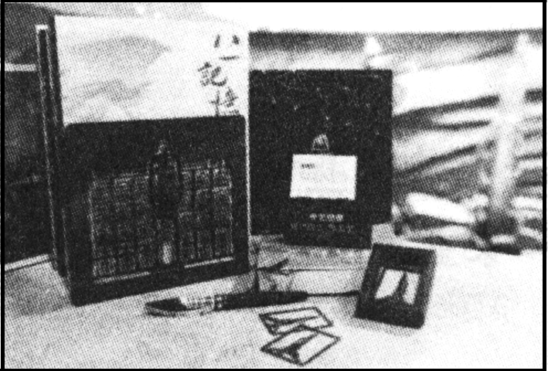  图2 军旗升起·书立套装 | 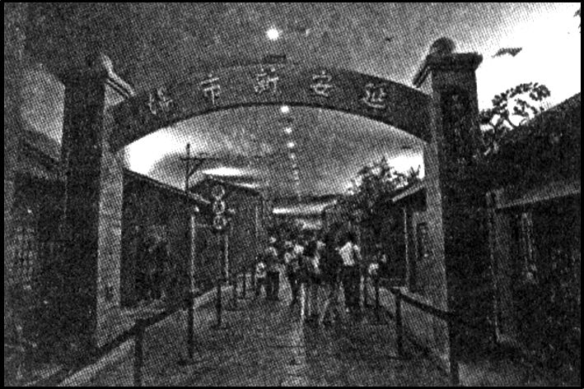  图3 延安革命纪念馆
某地将区域文化、非遗文化、革命文化相互融通，探索出“采茶戏＋革命＋音乐歌舞＋地方民俗”这一故事模型。 | 取材于南昌起义总指挥部旧址外观大楼，将峥嵘岁月铸就的“八一”精神凝聚，为办公用品增添红色情怀。 | 综合了声、光、电的高科技手段和虚拟现实技术的运用将过去被动地灌输式展览转变为观众主动体验历史的展览。
结合材料，运用《文化生活》知识，分析创新传播红色文化、赓续红色基因的时代价值。(9分)

19. 算法是为解决特定问题而对一定数据进行分析、计算和求解的操作程序。在万物互联的背景下，从APP的个性化新闻推送到信用评分，从某购物网站的“奶爸当家指数”到某旅游网站用大数据“杀熟”……背后都有或简单或复杂的算法在运行并提供着服务。“算法是否会成为‘算计’”成为人们热议的话题。
观点一
脱胎于大数据的算法只是一种技术工具，本身并无所谓好坏的问题。经过算法所产生的结果，完全是由标准化公式、程式以及程序去运算并得出的，这样的结果是独立与公正的。

观点二
算法始终是人的“运算”，会受设计者和操作者主观判断的直接影响。用户接收到的“个性化信息”是网络平台经过精准计算和过度逐利形成的“推荐算法”，这变相地剥夺了用户接收其他种类消息的权利。
综合运用认识论和唯物史观的知识，就“算法是否会成为‘算计’”发表你的观点并说明理由。(12分)
20. “悬浮”和“下沉”作为基层治理中的一对矛盾，近年来成为党和国家关注的重点。
“悬浮”治理以政府及其职能部门为中心，通过设计方案、发布指令和分派资源等，将治理要素自上而下逐级配置到基层乃至个人。“悬浮”模式下，权力、政策、资源等各种治理要素都集中在上层，“管得着的看不见，看得见的管不着”，难以用到基层治理最为需要的地方，严重制约了基层治理的效果。
“下沉”治理是将治理要素“沉”到社区、街道、乡镇等各个基层治理单元。中国特色社会主义进入新时代，为解决基层治理中的“悬浮”问题，把我国制度优势转化为治理效能，十九届四中全会、五中全会指出：基层治理需要“下沉”。该模式下，许多城市已构建“社区大党委—社区党组织—楼栋党小组—党员中心户”的基层党组织体系，以党为“圆心”引领基层社会治理；同时，推进街道社区与驻区单位互补共建，各驻区单位虽行政隶属不同，但主旨相通、目标一致，通过寻求利益契合点最大程度延长“半径”，“下沉”工作现场为群众解决实际困难和纠纷，有效服务群众；这也最大限度激发了群众自治的主动性、凝聚力，从而绘出“人人参与、人人尽责、人人共享”的360°无死角的基层治理“最大同心圆”(右图)。
(1) 通过“下沉”绘就了基础治理的“最大同心圆”。请从唯物辩证法的角度阐述“下沉”是如何画好基层治理“最大同心圆”的。(6分)

(2) 请结合材料，运用《政治生活》知识，论证新时代坚持“下沉”治理这一主张的必然性。(8分)

镇江市2022届高三上学期期中考试
政治参考答案
1. D 2. C 3. A 4. D 5. D 6. A 7. B 8. B 9. A 10. B
11. B 12. C 13. A 14. B 15. C
16. 示例：在我国，宪法和法律是党的主张和人民意志相统一的体现。全面依法治国是社会主义的本质要求和重要保障。“饭圈”乱象是对法律的漠视和对法律底线的挑战。运用法律武器规范“饭圈”文化意义重大。为此，饭圈粉丝、流量明星及平台应遵守宪法和法律，坚持权利与义务相统一，用法律约束自身行为，促进“饭圈”秩序的规范。政府应履行相关职能，加强对“饭圈”经济的监管，加强社会主义法治思想的宣传，坚持依法行政，依法整治“饭圈”违法失范行为，全面营造清朗有序的“饭圈”文化空间。
等级水平 | 分值 | 等级描述
水平3 | 7—10 | 观点明确，准确运用相关知识，结合材料从为什么和怎么样说明，理由充分、全面，阐述有一定的深度，语言表达逻辑性强
水平2 | 4—6 | 观点明确，较好地运用知识，从为什么或怎么样较充分地结合材料说明理由，阐述不够深入，语言表达有一定逻辑性
水平1 | 0—3 | 未表明观点或观点不明确，运用知识错误，或简单罗列知识，语言表达没有逻辑性
17. 高质量的经济发展能给个人提供更多就业岗位，成为增加社会性流动的基础。(3分)取消落户限制，有利于更好地发挥市场在劳动力资源配置中的决定性作用，提高劳动力资源的配置效率，为劳动力和人才创造更加充分的流动机会，促进人才和劳动力的社会性流动。(4分)健全兜底保障机制是政府通过履行经济职能，加大社会保障的投入力度，推动社会公共服务的均等化，防止贫困的代际传递，促进社会性流动。(3分)
18. 传播具有深厚的历史底蕴和丰富的精神内涵的红色文化有利于弘扬以爱国主义为核心的中华民族精神，推动社会主义核心价值体系的建设和牢牢把握党在意识形态领域的领导权。(3分)借助现代化科学手段创新传播红色文化的形式，有助于推动红色文化的时代化与大众化，满足人民群众的精神需求，促进社会主义精神文明建设。(3分)通过不同文化的相互交流、借鉴与融合创新传播红色文化的形式，有利于将红色文化与产品有机结合，在文化产业的发展中促进红色文化的传承。(3分)
19. 社会存在是社会生活的物质方面，具有客观实在性。算法作为科技工具，其本身并无所谓好坏，是客观中立的。(3分)实践具有能动性，是人有目的、有意识的活动。从技术工具的产生看，某一具体算法是编创者为了解决特定场景中的问题而设计的，具有能动性。(3分)价值观对人们认识和改造世界的活动具有导向作用。算法推荐的资讯、 视频等“个性化信息”的背后呈现的是特定的价值观念、思维方式。(3分)算法是否会成为“算计”关键是要看是否坚持正确的价值判断和价值选择，要避免算法成为“算计”就要自觉站在最广大人民的立场上，坚持把人民群众的利益作为最高的价值标准。(3分)
20. (1) 画好同心圆需要固守“圆心”，引领基层社会治理的“圆心”是党的领导，坚持党的领导就抓住了对事物发展起决定作用的主要矛盾。(2分)画出“最大同心圆”必须延长半径，参与基层治理的驻区单位行政隶属不同但根本利益一致，要延长半径就要各方求同存异、互补共建，在对立统一中推动事物的发展。(2分)圆需要360°无死角， 就需要坚持整体与部分的统一，基层群众形成合力，“人人参与、人人尽责、人人共享”。(2分)
(2) 为人民服务是党和政府的工作宗旨，中国共产党坚持人民主体地位。坚持基层治理“下沉”能促使党政领导干部“沉”入基层，真正掌握并解决群众需求。(2分)求真务实是政府的工作作风。面对“悬浮”带来的问题，真抓实干，能推动治理要素与服务对象之间的有效对接，让社会资源用到最需要的地方。(3分)新时代提出“下沉”主张， 是党和政府对基层治理认识不断深化发展的表现，它能有效提升基层治理能力和水平， 推进国家治理体系和治理能力现代化。(3分)

